2017年10月高二生物（文科）试题
一、选择题Ⅰ（每题２分）
1.下列物质中，不属于人体内环境组成成分的是：
A 钙离子 B 呼吸酶 C 葡萄糖 D 血浆蛋白
2.血浆中的水来自：
A 组织液 、消化道 B 组织液、淋巴
C 组织液 D 消化道、组织液、淋巴
3.人体内的细胞外液构成了细胞生活的液体环境，在这个环境中可发生许多生物化学反应，其中有
A．蛋白质消化分解成氨基酸 B．神经递质和激素的合成
C．丙酮酸氧化分解成二氧化碳和水 D．乳酸与碳酸氢钠作用生成乳酸钠和碳酸
4. 肌肉注射时，药液进入人体后经过的一般途径是
A、血浆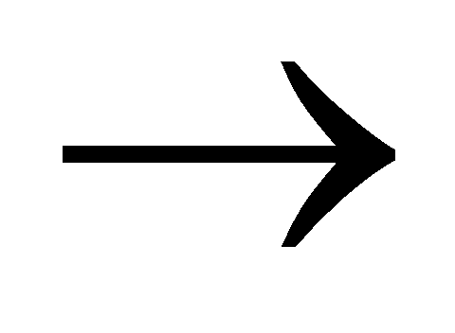组织液淋巴血浆靶细胞
B、淋巴血浆组织液血浆靶细胞
血浆→组织液→靶细胞
C．组织液
淋巴
D、组织液淋巴组织液靶细胞
5. 长时间运动引起缺氧时，血液pH的变化趋势、引起pH变化的物质、能其缓冲作用的物质分别是
A．降低、CO₂、 Na₂CO₃ B. 降低、乳酸、 NaHCO₃
C．升高、CO₂、H₂CO₃ D．升高、乳酸、NaHCO₃
6. 下列三种生物学现象：①给小白鼠注射一定量的胰岛素后，小白鼠休克；②当细菌进入人体后，机体产生特异性的抗体与之结合，从而抑制细菌繁殖；③小猪听到主人“噜噜”叫声就奔向主人。它们依次属于
A．体液调节、免疫调节、神经调节 B．神经调节、细胞免疫、激素调节
C．体液调节、过敏反应、反射 D．神经调节、自身免疫、体液调节
7. 为了验证胰岛素具有降低血糖含量的作用，在设计实验方案时，如果以正常小鼠每次注射药物前后小鼠症状的变化为观察指标，则下列对实验组小鼠注射药物的顺序。正确的是
A.先注射胰岛素溶液，后注射葡萄糖溶液 B.先注射胰岛素溶液，再注射胰岛素溶液
C.先注射胰岛素溶液，后注射生理盐水 D.先注射生理盐水，后注射胰岛素溶液
8. 在人体中，由某些细胞合成与释放，并影响其他细胞生理功能的一组物质是
A．信使RNA、必需氨基酸 B．激素、递质
C．淀粉酶、解旋酶 D．肝糖元、丙酮酸
9. 下图是人体内环境示意图。若某人长期营养不良，血浆蛋白质降低，会引起图中哪一部分的液体增多？
A． ① B． ② C．③ D④
10. 与激素调节相比，高等动物神经调节的特点是
①调节速度快 ②调节速度慢 ③作用的范围广泛
④作用的部位准确 ⑤作用的时间短 ⑥作用的时间比较长
A．①③⑤ B．②④⑥ C．①③⑥ D．①④⑤
11.下图表示人体内某些信息传递机制的模式图，图示中箭头表示信息传递的方向。下列选项正确的是：
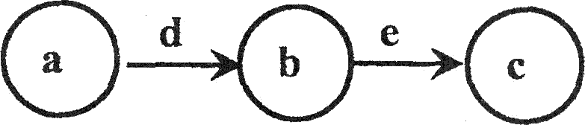
A．如果该图表示反射弧，则其中的信息都是以局部电流的形式传导的
B．如果该图中的a为下丘脑、b为垂体、c为甲状腺，则c分泌的甲状腺激素增加到
一定程度后，对a分泌d、b分泌e都具有反馈调节作用
C．如果该图表示描述遗传信息传递规律的中心法则，则d过程代表DNA的复制
D．如果该图表示生态系统的能量流动，a为生产者、b为初级消费者、c为次级消费者，d和e分别为流入下一个营养级的能量，则d==e
12. 下图表示人体内化学物质传输信息的3种方式。神经递质和性激素的传输方式依次是
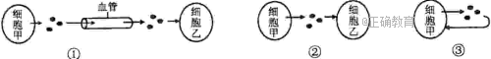
A．①② B．②③ C．①③ D．②①
13. 健康人在精神紧张时常有明显的出汗现象，说明
A、此时人体的内环境稳态失调 B、此时人体激素分泌没有变化
C、汗腺的分泌活动受神经活动影响 D、这种情况下出汗不影响人体散热
14. 下列各组化合物中，全是内环境成分的一组是（ ）
A、CO₂、血红蛋白、H＋、尿素 B、呼吸氧化酶、抗体、激素、H₂O
C、Na＋、O₂、葡萄糖、血浆蛋白 D、Ca^{2＋}、载体、氨基酸
15. 受抗原刺激后的淋巴细胞
A．细胞周期变长，核糖体活动增加 B．细胞周期变长，核糖体活动减弱
C．细胞周期变短，核糖体活动减弱 D．细胞周期变短，核糖体活动增加
16. 有关神经系统的叙述，错误的是
A. 脊髓、脑干属于中枢神经系统
B. 位于大脑皮层的呼吸中枢是维持生命的必要中枢
C. 神经系统调节机体活动的基本方式是反射
D. 高级神经中枢和低级神经中枢对躯体运动都有调节作用
17. 在制备蛇毒抗毒素血清时，必须将灭活的蛇毒液注入家兔体内，引起免疫反应。这一免疫反应和所用的蛇毒分别是
A．特异性免疫，抗体 B．特异性免疫，抗原
C．非特异性免疫，抗原 D．非特异性免疫，抗体
18．人剧烈活动后,隔一段时间血浆的pH会：
A.大于7.35～7.45 B.远小于7.35～7.45
C.维持在7.35～7.45 D.稳定在3～4
19．下图为高等动物的体内细胞与外界环境的物质交换示意图，下列叙述正确的是( )
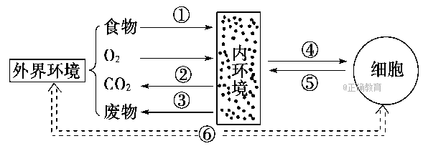
A．①、③都必须通过消化系统才能完成
B．人体的体液包括内环境和细胞外液
C．细胞与内环境交换的④为养料和氧气
D．⑥可表述为：体内细胞可与外界环境直接进行物质交换
20．在高等动物体内，细胞与内环境之间的物质交换的正确关系是( )
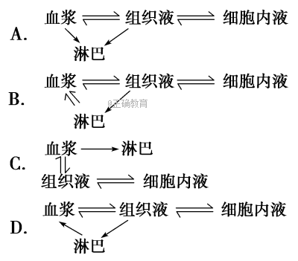
21．在血浆、组织液和细胞内液中，O₂的浓度依次为( )
A．血浆>组织液>细胞内液 B．血浆>组织液＝细胞内液
C．血浆>组织液<细胞内液 D．血浆<组织液＝细胞内液
22．关于人体内环境中pH调节的叙述，不正确的是( )
A．人体血液的pH通常在7.35～7.45之间
B．血液中乳酸过多时，就会与NaHCO₃发生反应，生成乳酸钠和H₂CO₃
C．血液中Na₂CO₃过多时，就与H₂CO₃结合形成NaHCO₃
D．pH的相对稳定是在神经—体液的调节下独立完成的
23．人长时间运动后，产生口渴感觉的原因是（ ）
A、血浆CO₂浓度升高 B、血浆乳酸浓度升高
C、血浆渗透压升高 D、血糖浓度升高
24．人在发烧时食欲差的最根本原因是( )
A．胃不能及时排空 B．摄入食物未消化
C．消化酶活性受影响 D．抑制消化酶的分泌
25．毛细血管和毛细淋巴管细胞所处内环境分别为（ ）
①血液和组织液 ② 血浆和组织液 ③ 淋巴和血液 ④ 淋巴和组织液
A、①④ B、②③ C、②④ D、①③
26．在一简单反射弧中，只有感觉神经元A和运动神经元B，则当A接受刺激后，兴奋的传导方向是( )
A．A的树突→B的轴突 B．B的轴突→A的轴突
C．B的轴突→A的胞体 D．A的轴突→B的树突
27．如图示意一个反射弧的结构，就此图分析下面的说法不正确的是( )
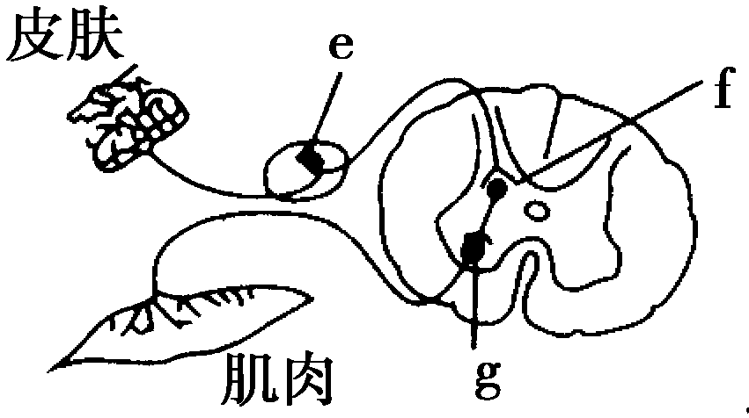
A．直接刺激肌肉可以引起其兴奋收缩，但不能在g、f、e处检测到膜电位变化
B．刺激皮肤引起肌肉收缩时，可在e、f、g处检测到膜电位变化
C．若g以下处受损，针刺皮肤能够在f处检测到膜电位变化
D．若f处受损，针刺皮肤能在肌肉处检测到膜电位变化
28.已知突触前神经元释放的某种递质可使突触后神经元兴奋，当完成一次兴奋传递后，该种递质立即被分解。某种药物可以阻止该种递质的分解，这种药物的即时效应是( )
A．突触前神经元持续性兴奋 B．突触后神经元持续性兴奋
C．突触前神经元持续性抑制 D．突触后神经元持续性抑制
29．医生给呆小症、侏儒症和糖尿病患者分别口服相应的激素，有疗效的是( )
A．呆小症和侏儒症 B．侏儒症和糖尿病
C．呆小症和糖尿病 D．只有呆小症
30．青蛙垂体提取液中有促进雌蛙排卵的激素，该激素作用的器官是( )
A．甲状腺 B．胰腺
C．卵巢 D．肾上腺
31．通常情况下，当人体局部组织活动增强时，代谢产物增加，此时该组织中 （ ）
A、组织液增加，淋巴增加 B、组织液减少，淋巴增加
C、组织液增加，淋巴减少 D、组织液减少，淋巴减少
32．当人吃了过咸的食物时，有关机体水分调节的顺序正确的是( )
①大脑皮层兴奋产生渴觉 ②下丘脑渗透压感受器兴奋③摄水量增加 ④垂体释放抗利尿激素增加 ⑤减少尿的排出
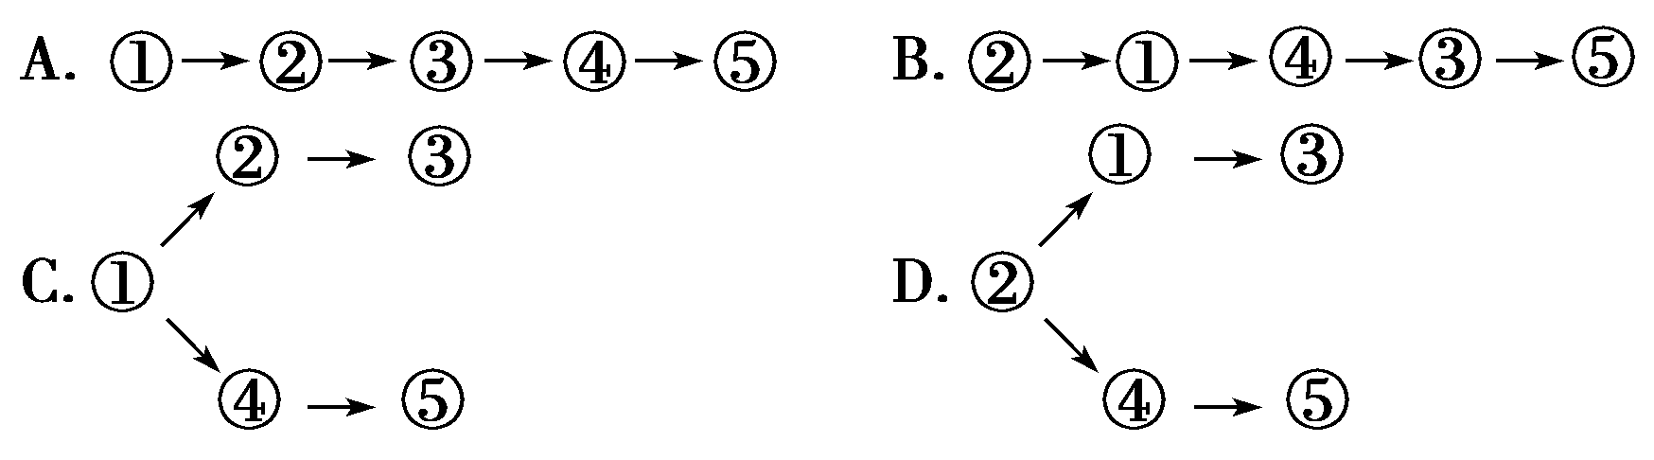
33．下列有关人体水分调节的叙述中，正确的是( )
A．大量饮水，则抗利尿激素分泌增多
B．渴觉中枢兴奋，则抗利尿激素分泌减少
C．抗利尿激素分泌减少，则尿量增多
D．细胞外液浓度降低，则尿量减少
34．给严重缺氧的病人输氧时，要在纯氧中混入5%的二氧化碳气体，以维持病人的正常呼吸。这属于( )
A．神经调节 B．体液调节
C．神经—体液调节 D．体液—神经调节
35．下列关于体液免疫的叙述，正确的是( )
A．有的抗原可以直接刺激B细胞产生浆细胞
B．抗体都是由B细胞分泌的
C．抗体一般可以直接杀死入侵的病菌
D．记忆细胞迅速增殖分化，可形成大量的记忆细胞
36．当抗原刺激机体产生细胞免疫反应时，效应T细胞发挥的作用是( )
A．产生抗体，使靶细胞裂解
B．激活靶细胞内的溶酶体酶，使靶细胞裂解
C．产生组织胺，增强B细胞的功能
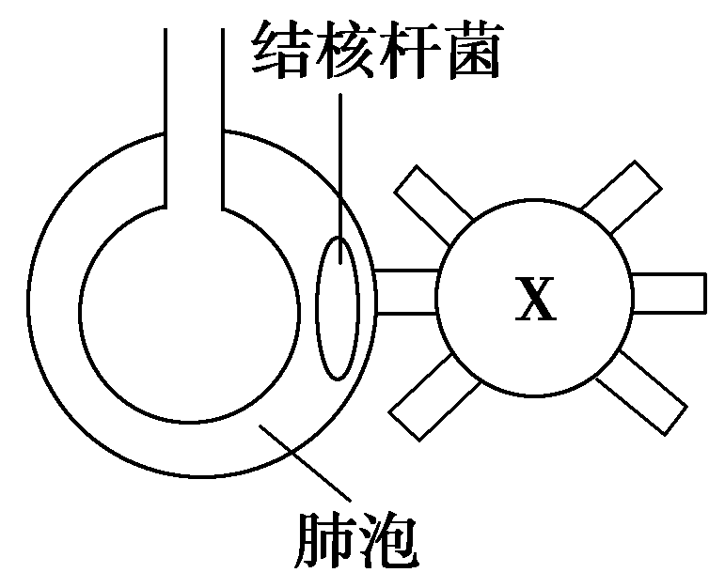
D．促进B细胞产生淋巴因子
37．如图为特异性免疫过程某个时期的示意图，图中“X”代表的细胞名称是( )
A．B细胞 B．效应T细胞
C．记忆细胞 D．浆细胞
38．如下图是高致病性禽流感病毒H5N1侵入人体后发生免疫反应的图解，图中A、B为有关的物质。各种分析正确的是( )
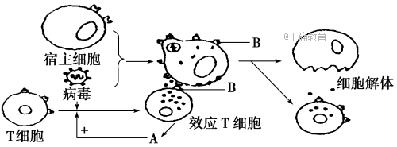
A．禽流感病毒H5N1侵入人体后，T细胞细胞周期变短
B．效应T细胞与靶细胞密切接触依赖B物质，B物质的化学本质是脂质
C．T细胞成熟于骨髓，它在人体免疫应答中具有识别、呈递抗原及增殖分化的功能
D．A物质为抗体，最终将禽流感病毒H5N1清除
39．下列哪些疾病是由内环境稳态的破坏直接引起的( )
①血友病 ②色盲 ③糖尿病 ④尿毒症
A．①② B．①③ C．②④ D．③④
40.下列关于人体血糖平衡调节的叙述中，正确的是（ ）
A．细胞内葡萄糖的氧化利用发生障碍，可导致血糖持续升高
B．糖尿病是由于经常摄入过量的糖所引起的
C．胰岛细胞产生的激素均能降低血糖含量
D．胰岛A细胞和B细胞协同调节血糖平衡
41．2012年世界艾滋病日我国的宣传主题是“行动起来，向‘零’艾滋迈进”（英文主题Getting to zero），红丝带标志如右图。下列关于艾滋病的说法错误的是

A．艾滋病是一种遗传病
B．艾滋病病毒（HIV）主要攻击T细胞
C．艾滋病可以通过血液、精液和母婴途径传播
D．艾滋病病人直接死因不是艾滋病病毒自身引起的
42．下列四种内分泌腺中，能分泌生长激素的腺体是
A．胰岛 B．甲状腺 C．垂体 D．肾上腺
43．近些年社会上发生了很多起由于醉酒驾车引发的严重交通事故，故交通法规严禁酒后驾车。醉酒的人往往语无伦次、呼吸急促、行动不稳，讽刺漫画如下图，这些现象依次与下列哪些结构有关？
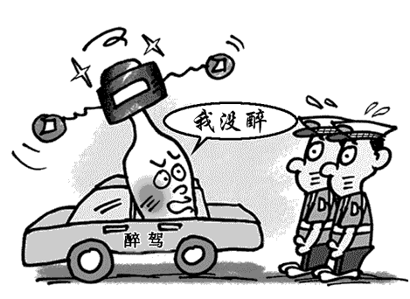
A．大脑、下丘脑、小脑
B．大脑、垂体、脑干
C．大脑、脑干、小脑
D．大脑、小脑、脑干
44．关于内环境稳态调节机制的现代观点是
A．神经调节 B．体液调节
C．神经—体液调节 D．神经—体液—免疫调节
45．右图为突触的亚显微结构示意图，A、B分别表示两个神经元的局部结构。下列与此相关的表述中不正确的是
A．①为A神经元的轴突
B．⑤上有与神经递质结合的特异性受体
C．经③释放的神经递质可能引起B神经元的兴奋或抑制
D．②中内容物释放至④中主要借助于③的主动跨膜运输
二、选择题Ⅱ（每题１分）
46．在地球上瑰丽的生命画卷中富有不同层次的生命系统。下列关于生命系统的结构层次叙述错误的是
A．蛋白质分子属于最低生命系统层次 B．细胞是最基本的生命系统层次
C．一只麻雀属于个体生命系统层次 D．生物圈属于最高生命系统层次
47．构成玉米和人体细胞的最基本元素是
A．H B．O C．N D．C
48．在植物叶肉细胞中能将光能转化成化学能的细胞器是
A．叶绿体 B．线粒体 C．高尔基体 D．核糖体
下式为某多肽化合物的结构示意图，请据图回答4~7题。
CH₃
CH₂NH₂
CO NH
CO NH
④
②
①

C
H
C
COOH
H
C
CH₂OH
CO NH
H₂N
③
CH₃
H
C
H

49．在碱性环境下，该多肽分子用双缩脲试剂鉴定呈现为紫色，是因为其含有的化学结构是图中的
A．① B．② C．③ D．④
50．构成该多肽分子的氨基酸种类有
A．一种 B．二种 C．三种 D．四种
51．在真核细胞中，合成该多肽分子的场所为
A．核糖体 B．内质网 C．溶酶体 D．中心体
52．经脱水缩合生成该多肽分子过程中，脱去的水分子数为
A．1个 B．2个 C．3个 D．4个
53．纤维素是构成植物细胞壁的主要成分，组成纤维素分子的单体是
A．果糖 B．麦芽糖
C．蔗糖 D．葡萄糖
54．人们在健身活动中全身细胞代谢需要的直接能源物质是
A．脂肪 B．肌糖原
C．三磷酸腺苷 D．葡萄糖
55．在细胞结构中，细胞代谢和遗传的控制中心是
A．细胞膜 B．细胞质基质
C．细胞核 D．细胞器
文科答案
1 | 2 | 3 | 4 | 5 | 6 | 7 | 8 | 9 | 10
B | D | D | C | B | A | A | B | Ｂ | D
11 | 12 | 13 | 14 | 15 | 16 | 17 | 18 | 19 | 20
B | D | C | Ｃ | D | B | B | Ｃ | C | D
21 | 22 | 23 | 24 | 25 | 26 | 27 | 28 | 29 | 30
A | D | Ｃ | C | Ｃ | D | B | D | D | C
31 | 32 | 33 | 34 | 35 | 36 | 37 | 38 | 39 | 40
B | D | C | D | A | B | B | A | D | A
41 | 42 | 43 | 44 | 45 | 46 | 47 | 48 | 39 | 50
A | D | A | B | C | A | C | D | C | C

